PRÁCTICO SEGEMAR
¿Qué es?
El Servicio Geológico Minero Argentino (SEGEMAR) es responsable de generar información geológica-minera, territorial y ambiental dentro de la República Argentina. Fue creado en el año 1996, pero en él se integran diversos organismos que, desde 1885, generaron la matriz informativa de los recursos geológicos y mineros del país. En la actualidad, el SEGEMAR depende de la Secretaría de Mineria de la Nación, dentro del Ministerio de Economía.
¿Dónde se ubica en argentina?
SEGEMAR posee sedes en distintas áreas del país, entre estas se encuentran:
- Sede Central - Provincia de Buenos Aires
Av. General Paz 5445 (colectora) Parque Tecnológico Miguelete Edificio 14 y Edificio 25 San Martín (B1650 WAB).
- Centro Comodoro Rivadavia
Alejandro Maíz Nº 350 (entre Soldado Bordón e Italo Dell´ Oro) – Ruta Provincial Nº 1, Bº Don Bosco, Km 8. - Comodoro Rivadavia - Chubut (9000)
- Centro Córdoba
Celso Barrios 1712, Bº Jardín Espinoza.- Córdoba (5000)
- Centro General Roca
Independencia 1487 (Parque Industrial) - General Roca - Río Negro (8332)
- Centro Jujuy
Ascasubi Nº 290 Bº Bajo La Viña. - San Salvador de Jujuy - Jujuy (4602)
- Centro La Rioja
Av. Ortiz de Ocampo Nº 1700 La Rioja – La Rioja (5300)
- Sub Sede Catamarca
Vicente García Aguilera Nº 1273. San Fernando del Valle de Catamarca – Catamarca (4700)
- Centro Mendoza
Av. Belgrano Oeste Nº 210, 1er piso, Ala Oeste – Mendoza - Mendoza (5000)
- Centro Salta
Av. Bernardo Houssay Nro1099. (Esq. Av. Bolivia al 5000) - Salta - Salta (4400)
- Centro San Juan
Sargento Cabral Nº 685 (O) - San Juan – San Juan (5400)
- Centro Tucumán
Miguel Lillo Nº 251. San Miguel de Tucumán. Tucumán (4000)
- Centro Viedma
J.M. Guido Nº 443 - Viedma. - Río Negro (8500)

¿Qué trabaja?
El SEGEMAR genera la información geológica necesaria para el desarrollo territorial y la identificación de recursos minerales y energéticos con el fin de promover la inversión sectorial y gestar proyectos con el consecuente impacto socio-económico a nivel nacional, provincial y municipal. Esta tarea se realiza en cumplimiento de la ley 24224 de Reordenamiento Minero que declara de interés público en su capítulo primero el Relevamiento Geológico y Temático del Territorio Nacional incluida la Plataforma Continental Argentina hasta los límites jurisdiccionales establecidos por el Gobierno Nacional con vistas al conocimiento territorial y marino, y la identificación de recursos minerales de interés económico.
En este sentido el SEGEMAR produce cartografía geológica, geoquímica multielemento, geofísica, metalogenética y lleva adelante la evaluación de potencial geotérmico, de recursos minerales metalíferos, industriales, rocas y gemas, y de alteraciones hidrotermales para identificar y destacar el potencial geológico-minero del territorio argentino.
- Cartas Geológicas
Las Cartas Geológicas son un documento cartográfico en el que se vuelca la naturaleza y disposición estructural de los diferentes terrenos (rocas) que conforman el soporte físico del paisaje. Estas aportan información de base para múltiples aspectos de la actividad económica, tales como el inventario y aprovechamiento de los recursos minerales, las grandes obras públicas, la protección del medio ambiente, el ordenamiento y la gestión territorial y la prevención y mitigación de riesgos geológicos.
A su vez, las cartas son de uso científico, ya que a través de ellas se sintetiza el conocimiento que sirve a la evaluación de los procesos geológicos que condicionaron la historia de una comarca y la configuración actual del relieve.
Las cartas geológicas son la base para los programas de geoquímica, geofísica, metalogenia, peligrosidad geológica y estudios geoambientales que llevan a cabo las diferentes áreas del SEGEMAR.
- Geotermia
La geotermia es un recurso autóctono, es decir que no depende de factores climáticos como vientos, insolación, regímenes de precipitaciones, etc. Tiene emisiones mínimas o nulas de dióxido de carbono y otros gases y no genera desechos contaminantes o radioactivos. La infraestructura de generación ocupa escaso espacio, por lo que no afecta sustancialmente al paisaje y no representa peligros para la fauna.
La generación geotermoeléctrica es una tecnología madura que produce energía de base con factores de generación superiores al 90% y puede desarrollarse a escala modular. Además, presenta costos bajos de generación en comparación con otros tipos de energías y sus costos de operación son mínimos, previsibles y estables.
La exploración, caracterización y explotación de estos yacimientos hidrotermales activos están regulados por el Código de Minería de la Nación y son de importancia estratégica para el país, ante la posibilidad de fomentar el crecimiento económico y social de localidades alejadas de las redes nacionales eléctricas. Asimismo su ubicación en ambientes geológicos con posibilidades mineras se constituye también en un factor para su viabilidad económica y desarrollo industrial.
La investigación de este recurso comprende, entre otros aspectos, la caracterización geoquímica de los fluidos, las aguas termales, los vapores y gases emanados y la prospección geofísica. Todo ello permite elaborar modelos conceptuales para la evaluación de su potencial explotación.
- Geofísica

- Recursos Minerales
Los recursos minerales son concentraciones naturales de elementos metálicos, no metálicos y minerales, así como de rocas que forman parte de la corteza terrestre en forma tal que puedan ser potencialmente extraídos y procesados de manera económicamente rentable, dados los conocimientos científico-tecnológicos existentes.
Como puede advertirse el concepto es genérico e incluye en su definición a recursos tan diversos como el oro, plata, cobre, hierro, sílice, flúor, bario, caolín, bentonita, diamantes, rubíes, calizas, arenas, etc. El interés por su extracción y procesamiento es una condición estrictamente socio-económica, la cual está ligada al requerimiento de la industria y al desarrollo de la sociedad, según sea el recurso de que se trate.
Uno de los aspectos más importantes en relación al tema de los recursos minerales está concentrado en su búsqueda. Para ello se utilizan metodologías basadas en conceptos geológicos que explican su formación y distribución dentro del espacio-tiempo geológico así como en las propiedades físico-químicas de los componentes de esos recursos.
- Geoquímica
La Geoquímica estudia la composición y dinámica de los elementos químicos en la Tierra así como también su distribución y movilidad entre las diferentes “esferas” que la conforman, es decir: la Hidrósfera, la Atmósfera, la Biósfera y la Geósfera.
Los muestreos geoquímicos superficiales (de suelo, agua y sedimentos de corriente, entre otros), permiten identificar procesos geológico-geoquímicos que actúan en la porción de la corteza terrestre bajo estudio. Esto se logra a través de la determinación de la abundancia absoluta y relativa de los elementos químicos presentes.
Los relevamientos geoquímicos regionales de tipo sistemático tienen por objeto identificar nuevos depósitos minerales metalíferos, definir abundancias naturales de elementos y valores de fondo y anomalías, aportando información complementaria para el mapeo geológico.
- Sensores Remotos
El área de Sensores Remotos cumple un rol clave en la exploración geológica, el monitoreo de riesgos naturales y el estudio de los recursos naturales de nuestro país.
La teledetección es una técnica que permite obtener información sobre la superficie terrestre sin necesidad de contacto directo. Se basa en el uso de sensores remotos instalados en satélites, aviones o drones, que captan la energía reflejada o emitida por la superficie del planeta. Esa información se traduce en imágenes que luego son procesadas e interpretadas para analizar las características físicas del terreno. Esto permite identificar, caracterizar y diferenciar suelos y rocas según su composición mineralógica, haciendo posible discriminar litologías, detectar zonas de alteración hidrotermal, delimitar áreas inundadas y mucho más.
La teledetección es una herramienta clave para la cartografía geológica, ya que brinda una visión panorámica del territorio que facilita la identificación de unidades litológicas, estructuras geológicas y procesos geomorfológicos de gran escala. Además, la disponibilidad periódica de imágenes permite estudiar fenómenos dinámicos como procesos de remoción en masa, sedimentación costera, erosión, desertificación, erupciones volcánicas, cambios en el uso del suelo, anomalías térmicas y otros procesos geoambientales.
- Patrimonio Geológico
Los Sitios de Interés Geológico son construcciones naturales que, desde el punto de vista de las ciencias de la tierra, resultan especialmente adecuados para reconocer, interpretar y comunicar sobre diversos aspectos acontecidos a lo largo de la historia de nuestro planeta.
Generalmente, estos sitios son valorados por su singularidad o por ser representativos de la geología de una zona o región en particular. En su conjunto forman parte de los recursos naturales no renovables de valor científico, cultural, educativo y recreativo que podemos aunar bajo la idea de patrimonio geológico.
Para una mejor valoración y comprensión de este patrimonio natural, el SEGEMAR trabaja en forma conjunta con las instituciones y organismos interesados (nacionales, provinciales, municipales o privados). Así, las tareas no solo alcanzan a un público general, sino que se constituyen en una fuente de información útil para residentes, escuelas y organizaciones locales en el contexto de apropiación del conocimiento.
- Carta geológica
La siguiente carta se encuentra situada en el sector noroccidcntal del Macizo Nordpatagónico, marcando sectores de las provincias Neuquén y Rio Negro, en la cual podemos distinguir los siguientes elementos:
- En el lado superior izquierdo un cuadro estatigrafico el cual nos muestras las eras geologícas de las capas de roca que contiene dicha formación. Además presenta una descripción de cada capa de roca.
- 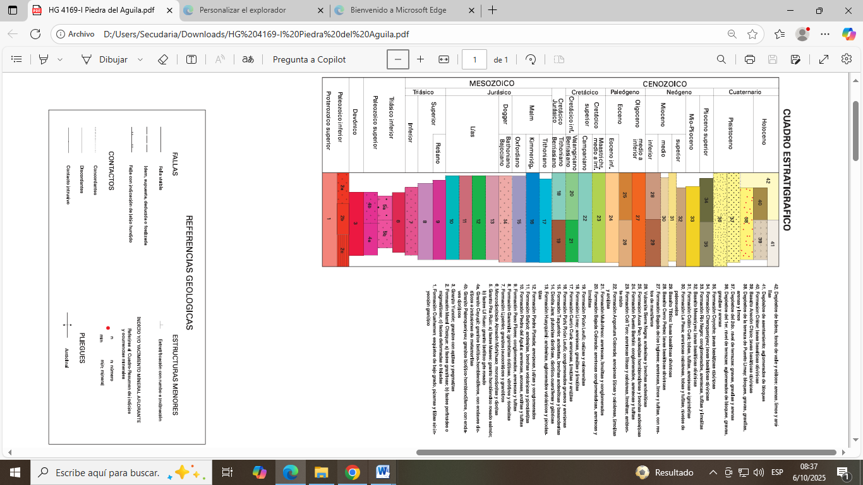
- En el centro del lado izquierdo se nos presenta un cuadro el cual se observa las referencias geológicas el cual abarca las fallas, contactos, estructuras menores y pliegues. Cada uno de ellos contiene una referencia la cual se muestra en el mapa.
- 